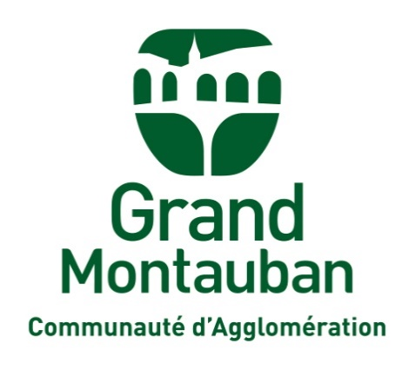

Appel à projet
Start-Up Grand Montauban 2021

DOSSIER DE CANDIDATURE

Projet ou Entreprise :

Candidat (Nom/Prénom) :

Date de naissance :

Nationalité :

Adresse :

Téléphone :

Email :

Pièces à fournir au dépôt du dossier :
□ Le dossier de candidature daté et signé
□ CV du candidat et des membres de l’équipe fondatrice
□ Une photocopie de la carte d'identité du candidat
Si entreprise existante :
□ Un extrait K‐Bis de votre société de moins de 3 mois
□ Le bilan et compte de résultat de votre dernier exercice, validés par un expert-comptable
Si entreprise non créée :
□ Business plan (Etude de marché et prévisions financières) validé par un organisme professionnel (Chambres Consulaires, BGE, expert-comptable, etc…)

Tout dossier incomplet sera considéré inéligible

L’entreprise : fiche d’identité

Date de création :
Capital :
Forme juridique :
Siège social :
Effectif :
Site internet :

Le candidat et l’équipe

Nombre de personnes dans le projet ou entreprise :

Le candidat
Votre situation (salarié, demandeur d’emploi, ...) :
Votre dernier diplôme :
Votre rôle dans le projet ou entreprise :
Vos compétences et expériences clefs utiles au projet ou entreprise :
Vos forces / faiblesses :
Votre niveau d'engagement dans le projet ou entreprise (financier, disponibilité) :

L’équipe

Rôle :
Compétences et expériences clefs utiles au projet ou entreprise :
Niveau d'engagement dans le projet ou entreprise (financier, disponibilité) :

Le projet

Votre projet en un tweet (140 caractères) :
Votre innovation :
Etat d’avancement de votre solution :
Idée Produit fini :
Votre offre : (produit/service, prix, réseau de distribution,…)

Le marché

Votre marché :
(caractéristiques, taille, dynamisme,…)
A quels besoins du marché votre solution répond-elle ?
Vos concurrents :
Vos avantages concurrentiels :

Votre Business Model

Votre modèle d’affaire :
Vos prochaines actions, votre stratégie de développement :

Quelques chiffres

Fonds propres investis ou levés :
Besoins financiers :
CA et résultat :

 | Réalisé | Année 1 | Année 2
CA réalisé et prévisionnel
Résultat réalisé et prévisionnel

Métriques spécifiques à votre activité :
(nombre d’inscrits, de transactions, panier moyen…)

Motivation(s)

Pourquoi souhaitez-vous participer au programme ?
Comment avez-vous connu ?

Rappel des conditions d’éligibilité à l’appel à projet START UP GRAND MONTAUBAN
(A REMPLIR PAR LE CONSEILLER)

Critères d’éligibilité | OUI | NON
Le projet correspond-il à la définition d’une start up mentionnée ci-dessous :

« Une start-up est une jeune entreprise, souvent innovante, promise à une croissance importante et rapide. La start-up développe son offre par des activités de recherche et développement, et/ou d'étude de marché ou recherche de premiers débouchés commerciaux (rupture technologique ou nouveaux services - modèle d'affaires durable et profitable). Le critère de l'innovation ne semble pas définir pleinement la start-up »
Le siège social de l’entreprise (créée ou en cours de création) est situé dans une commune du Grand Montauban :
□ Montauban □ Bressols □ Saint-Nauphary □ Corbarieu
□ Montbeton □ Albefeuille Lagarde □ Villemade □ Reyniès
□ Lamothe Capdeville □ Lacourt-St-Pierre □ Escatalens
L’entreprise est en phase de création (la dotation sera remise contre K-Bis) ou immatriculée depuis moins de 3 ans à la date du dépôt du dossier

Innovation, rupture technologique ou R&D
Marché à créer, pas de concurrence, et en réponse à un besoin futur
Besoin d’une levée de fonds significative
Business plan cohérent

Autres Remarques :

Dossier déposé le :

Rdv avec un conseiller IMTG :

Date et signature du candidat Date et signature du Conseiller

